Импорт и массовые операции
Оглавление

Импорт и массовые операции
Для быстрого наполнения электронной библиотеки предусмотрены инструменты массовой миграции данных из библиографических записей. Они используются, когда ссылки на файлы уже хранятся в электронном каталоге, а в модуле FT нужно создать отдельные записи полных текстов и связать их с исходными библиографическими описаниями.

1. Мастер импорта из 955^A
Мастер импорта из поля 955^A запускается из настроек модуля FT, из блока Импорт данных, кнопкой Открыть мастер импорта у параметра Импорт данных из полей 955^A.
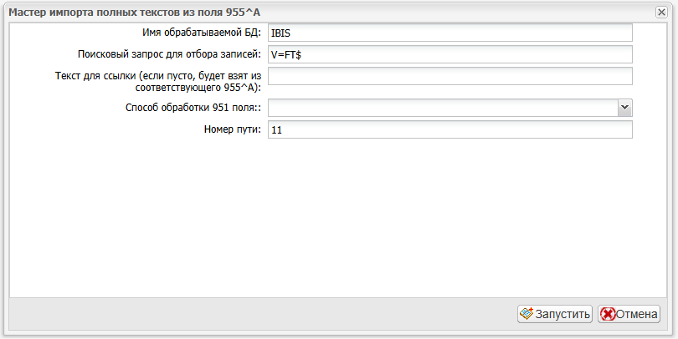
Рисунок 1 - Мастер импорта полных текстов из поля 955^A
Мастер отбирает записи выбранной базы по поисковому запросу, читает имя файла из первого повторения 955^A, создает запись полного текста в системной базе электронной библиотеки и сохраняет файл как исходный документ записи FT.
После сохранения записи полного текста система ставит фоновые задачи обработки документа: добавление ссылки на полный текст в библиографическую запись, определение формата файла, подготовку просмотра и индексацию. Для выполнения этих операций должен работать модуль очереди задач.

2. Подготовка записей
Перед запуском проверьте исходные библиографические записи:
- в поле 955^A указан файл, доступный в файловых ресурсах выбранной базы;
- поле 903 содержит шифр или идентификатор записи, который будет сохранен в связи с записью полного текста;
- поисковый запрос мастера отбирает только те записи, которые действительно нужно перенести;
- если библиографическая запись еще не имеет SID, система попытается создать и сохранить его перед созданием связи с FT;
- права пользователя позволяют управлять модулем электронной библиотеки и запускать фоновые задачи.
Мастер обрабатывает первое повторение поля 955^A в каждой найденной записи. Если в одной записи хранится несколько ссылок 955^A, проверьте результат вручную и при необходимости импортируйте дополнительные файлы другим способом.

3. Поля мастера
Поле | Назначение
Имя обрабатываемой БД | База электронного каталога, где находятся библиографические записи с заполненным 955^A.
Поисковый запрос для отбора записей | Выражение поиска ИРБИС для выбора записей. Значение по умолчанию можно заменить на более узкий запрос перед запуском.
Текст для ссылки | Подпись ссылки на полный текст. Если специальная подпись не нужна, оставьте поле пустым и проверьте итоговый текст ссылки после обработки.
Способ обработки 951 поля | Для импорта из 955^A используется добавление ссылки на полный текст в поле 951^I библиографической записи.
Номер пути | Номер файлового пути ИРБИС, из которого читается файл, указанный в 955^A. По умолчанию используется путь 11.

4. Результат импорта
Для каждой успешно обработанной записи создается запись типа FT. В ней сохраняются краткое библиографическое описание, источник файла, имя базы электронного каталога, шифр из 903, SID библиографической записи и служебная информация для последующей обработки.
В исходной библиографической записи появляется ссылка на созданный полный текст в поле 951^I. После завершения фоновых задач документ должен открываться через электронный каталог и через панель управления контентом электронной библиотеки.
Если файл не удалось прочитать, задача возвращает сообщение с именем базы, номером пути и значением из 955^A. В этом случае проверьте наличие файла в файловых ресурсах ИРБИС и повторите импорт для исправленной записи.

5. Импорт из 951^A
Мастер импорта из 951^A используется для похожей миграции, когда ссылки на файлы хранятся в поле 951^A. В отличие от импорта из 955^A, этот режим просматривает повторения 951^A, пропускает служебные типы обложек и позволяет выбрать вариант обработки существующего поля 951.

6. Групповое редактирование изображений (ImageGroupEdit)
Специальный режим для работы с коллекциями фотографий или сканов. Позволяет выбрать группу записей в списке и массово отредактировать их аннотации и ключевые слова. При сохранении изменения применяются ко всем выбранным объектам, при этом общие метаданные объединяются (пересечение или дополнение списков ключевых слов).
@@@info Примечание: В текущей версии формы выбор в поле «Права доступа» (Общий доступ / Для служебного доступа) носит визуальный характер. Изменить или назначить права доступа на документ можно в панели «Управление контентом электронной библиотеки». @@@

